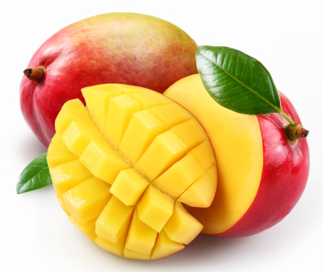
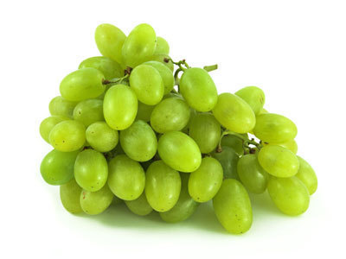
JÍDELNÍČEK
od 11.6. do 15.6.2012

DEN | PŘESNÍDÁVKA | OBĚD | SVAČINKA
PONDĚLÍ | Čaj malina  Chléb  Pomazánka z tuňáka  Jablko | Frankfurtská polévka  Nudle s mákem  Mléko | Čaj medový  Chléb  Masová pomazánka  Banán
ÚTERÝ | Čaj s mlékem  Rohlík  Jahodové máslo  Hruška | Polévka z vaječné jíšky  Americká kotleta  Brambory vařené  Okurkový salát  Sirup malina | Čaj jahoda  Chléb Parlament  Vajíčková pomazánka  Kiwi
STŘEDA | Malcao  Vánočka  Rama  Banán | Kroupová polévka s masem  Karbanátek kapustový  Brambor vařené s máslem  Džus černý rybíz | Čaj banán  Rohlík sedlácký  Hermelínová pomazánka  Hruška
ČTVRTEK | Čaj borůvka  Chléb Parlament  Pomazánka ze strouhaného sýra  Hrozno | Pórková polévka  Vepřové maso na kmíně  Těstovina  Minerálka Korunní | Mléko  Chléb  Pomazánka z krabích tyčinek  Jablko
PÁTEK | Bílá káva  Chléb  Tvarohová pomazánka s vlákninou  Hruška | Jarní zeleninová polévka  Fazolový guláš  Chléb  Tropiko - multivitamín | Čaj s citrónem  Pudink s piškoty

Změna jídelníčku vyhrazena ! DOBROU CHUŤ!
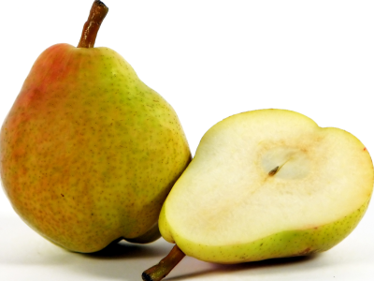
V Jeseníku dne : 7.6.2012
Zpracovala: Trávníčková Milena - kuchařka
Schválil: Hrouda Petr – provozář ŠJ

